

Český střelecký svaz
Sportovně střelecký klub Třebeš – Hradec Králové

P r o p o z i c e

sportovní střelecké soutěže kat. „II“ zařazené v kalendáři ČSS

pořádané s podporou statutárního města Hradec Králové

POHÁR
HRADCE KRÁLOVÉ
a
Memoriál J. Pospíšila

LM, SM 60 a LM, SM 3x20

6. června 2015

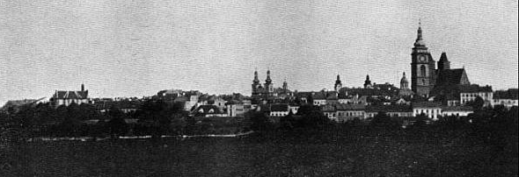
Hradec Králové z roku 1885

Druh soutěže: sportovní střelecká soutěž II. kat. zařazená do kalendáře ČSS
Pořadatel: SSK Třebeš Hradec Králové č. 0054
Datum konání: 6. 6. 2014 (sobota)
Místo konání: Střelnice SSK Třebeš, V Mlejnku 592/2, HK – Třebeš
Disciplíny: LM60, SM60, LM3x20, SM3x20 (dostřel)
Kategorie: 1) Muži + junioři (LM60 a LM3x20)
2) Ženy + juniorky (SM60 a SM3x20)
3) Dorost (SM60 a SM3x20)
V případě že bude v jedné kategorii startovat méně než 5 soutěžících, dojde ke sloučení kategorií

Ředitel soutěže: Libor Kračmar
Hlavní rozhodčí: Jiří Ledvinka A 0206
Sbor rozhodčích: Deleguje pořadatel
Techn. zabezpečení: Jaroslav Pospíšil
Podmínky účasti: pro členy ČSS a ostatní zájemce o sport. střelbu (platný zbrojní průkaz a průkaz zbraně) a zahraniční účastníky
Startovné: 200,- Kč za jednotlivce a obě disciplíny
120,- Kč za jednotlivce a jednu disciplínu
Odměny a ceny: soutěžící na 1. až 3. místě v každé disciplíně a kategorii obdrží věcnou cenu
Hodnocení: dle PSS dané disciplíny a těchto propozic
Protesty: do 10 minut po zveřejnění výsledků s vkladem 500,- Kč do rukou hlavního rozhodčího
Zdravotní zajištění: první pomoc a vozidlem do FN Hradec Králové (cca 1 km)
Technická ustanovení: střílí se po 2 ranách do soutěžního terče (3 nástřelné terče), dostřel podle starých pravidel (pořadí poloh – S; K)
střelnice se nachází ve směru na Vysokou n/L cca 600 m za restaurací Duran a je vybavena podložkami pod střelce a stojany pro dalekohled
Pojištění: pořádající klub je pojištěn za škody pojistkou ČSS
Občerstvení: bude zajištěno na střelnici
Časový rozvrh: od 8,15 hod do 10,00 hod – prezence
v 8,45 hod – zahájení 1. směny (nástup na střeliště, příprava a nástřel – 9,00 hod)
vyhlášení do 30 minut po zveřejnění kompletních výsledků
Přihlášky: na adresu: Libor Kračmar, P. Jilemnického 416, 50301 Hradec Králové 16
tel.: 736747610; e-mail: Kracmar.L@seznam.cz

S PODPOROU MĚSTA



Za SSK Třebeš Hradec Králové
Libor Kračmar

